# Menentukan Ukuran Desain

1. **Memilih Desain**

Pada tahap pertama, Anda dapat memilih desain yang ingindigunakan. Canva menyediakan berbagai pilihan template yang bisa disesuaikan sesuai kebutuhan. Pilih desain yang cocok dengan tujuan proyek Anda.

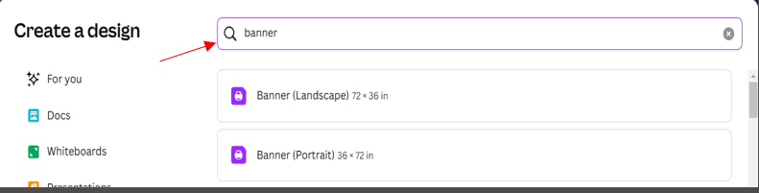Gambar 2.1 Tampilan awal Canva

## **Memilih *Preset* Ukuran "*Banner*"**

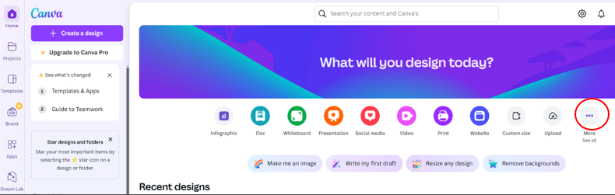Setelah memilih desain, langkah selanjutnya adalah memilih ukuran *preset* yang sesuai dengan kebutuhan Anda, seperti ukuran *banner*. *Canva* menawarkan berbagai *preset* ukuran untuk membantu Anda memulai desain dengan mudah.

Gambar 2.2 Tampilan setelah klik “*More*”

# Membuat *Grid* dan *Margin*

1. **Menetak Pilihan “File”**

Untuk mengatur *grid* dan *margin* pada desain, buka pilihan menu "*File*" yang terletak di bagian atas halaman desain.

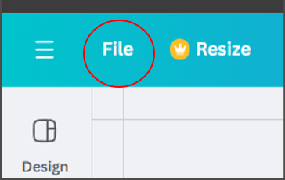Gambar 2.3 Pilihan “*File*” pada ujung kiri

1. **Memilih “Settings” lalu “Add Guides”**

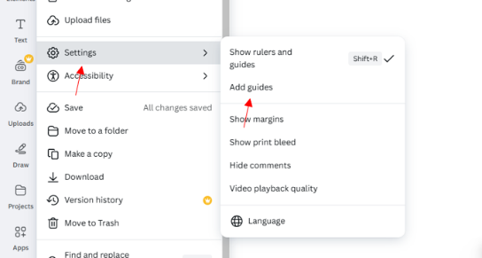Selanjutnya, pilih opsi “*Settings*” dan klik pada "*Add* *Guides*" untuk menambahkan panduan atau garis bantu yang akan mempermudah Anda dalam menyusun elemen-elemen desain.

Gambar 2.4 Pilihan “*File/Settings/Add guides*

1. **Memilih Pilihan “Custom” Lalu Mengubah Ukuran “Margin” Menjadi 1 Inch Untuk Kedua Sisi**

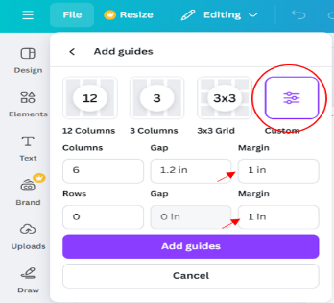Pada pengaturan *margin*, pilih opsi “*Custom*” dan atur ukuran *margin* sesuai kebutuhan, misalnya 1 *inch* untuk kedua sisi desain Anda.

Gambar 2.5 Tampilan opsi pengaturan “*Add guides*”

1. **Kembali Ke Pilihan Sebelumnya dan Pilih “Show Rulers and Guides”**

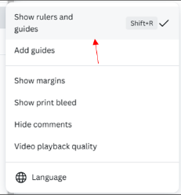Setelah itu, kembali ke pengaturan sebelumnya dan aktifkan “*Show* *Rulers* *and* *Guides*” untuk menampilkan penggaris dan panduan yang membantu Anda dalam menyusun elemen desain.

Gambar 2.6 Tampilan untuk menampilkan grid

# *Import* *Asset*

## **Import “Elements” Gratis dari Canva**

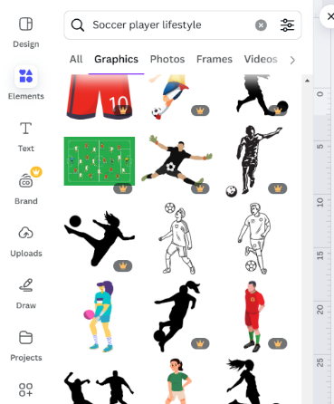*Canva* menyediakan berbagai elemen yang bisa diimpor secara gratis. Anda dapat mencari dan menambahkan elemen-elemen desain, seperti ikon, ilustrasi, atau bentuk geometris untuk memperkaya desain.

Gambar 2.7 Tampilan pilihan “*Elements*”

## **Import Text Box dari Tab “Text”**

Selanjutnya, untuk menambahkan teks, Anda dapat mengimpor *text* *box* dari *tab* "*Text*". Canva menyediakan berbagai gaya dan ukuran *font* yang bisa disesuaikan dengan desain Anda.

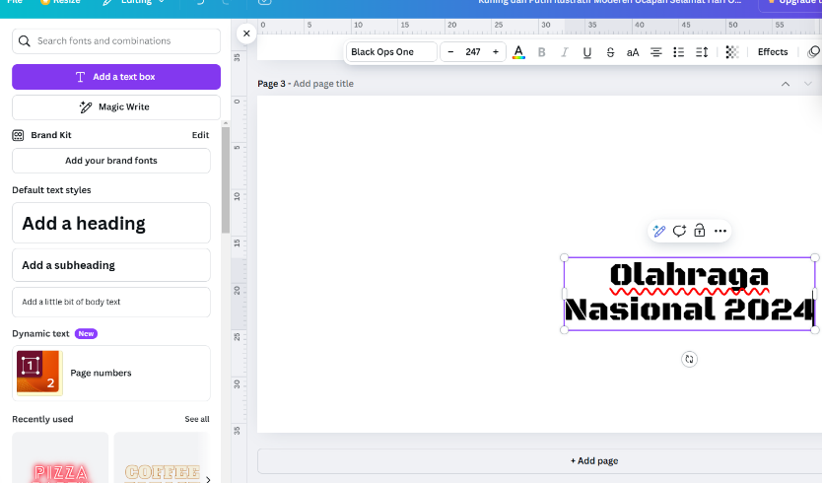Gambar 2.8 Tampilan pilihan “*Text*”

## ***Import* Gambar dari *Tab* “*Uploads*”**

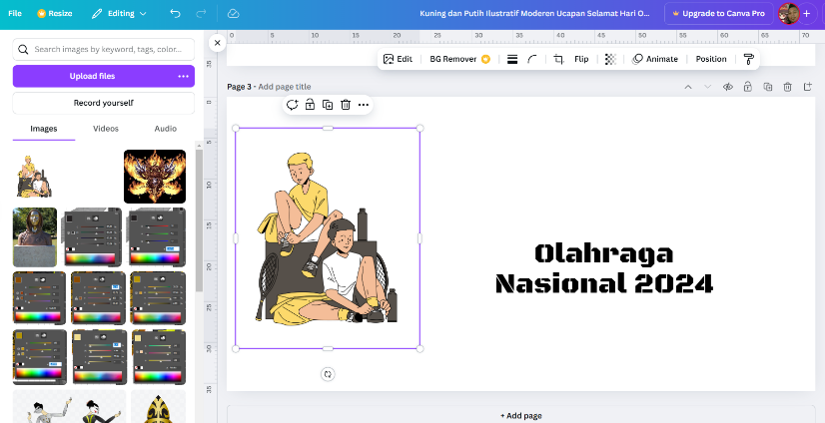Jika Anda ingin menggunakan gambar sendiri, buka *tab* “*Uploads*” dan unggah gambar yang ingin Anda gunakan pada desain.

Gambar 2.9 Tampilan pilihan “*Uploads*”

## **Drag and Drop dari File**

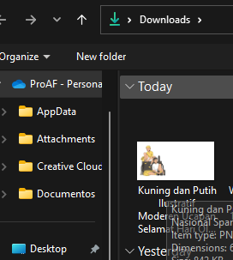Alternatif lainnya adalah dengan melakukan *drag and drop* gambar dari *file* komputer Anda langsung ke *Canva*.

Gambar 2.10 Tampilan “*file explorer*”

# D. *Editing* Dasar

1. **Seleksi Obyek yang Ingin Diedit**

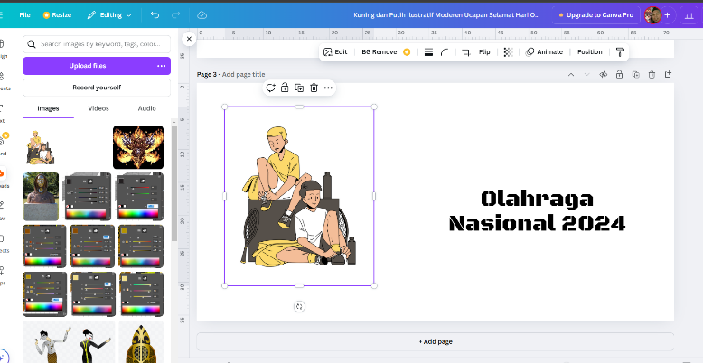Setelah menambahkan elemen, pilih objek yang ingin diedit dengan mengkliknya.

Gambar 2.11 Tampilan seleksi objek

1. **Pilih “Edit” untuk Mengubah Obyek**

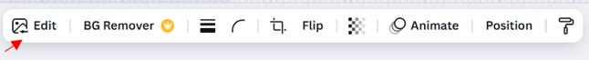Pada panel pengeditan, pilih “*Edit*” untuk membuka opsi pengaturan elemen yang dipilih.

Gambar 2.12 Tampilan pilihan *edit* untuk objek yang di seleksi

1. **Atur Filter, Efek, dan Manipulasi Gambar**

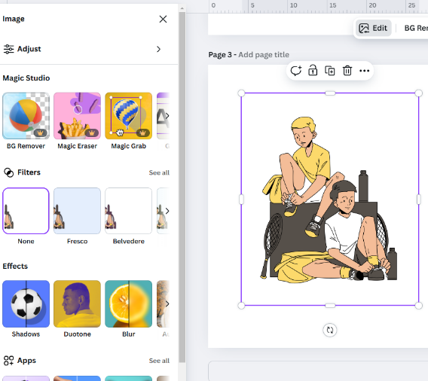Gunakan opsi *edit* untuk menyesuaikan filter, efek, dan berbagai elemen *visual* lainnya. Anda bisa menyesuaikan tampilan gambar sesuai dengan tema desain.

Gambar 2.13 Tampilan pilihan “*Edit*”

1. **Mengatur Warna, Warna Outline, dan Jenis Outline**

Canva memungkinkan Anda mengatur warna elemen, *outline*, serta jenis *outline* untuk memberikan kesan yang lebih menarik pada desain Anda.

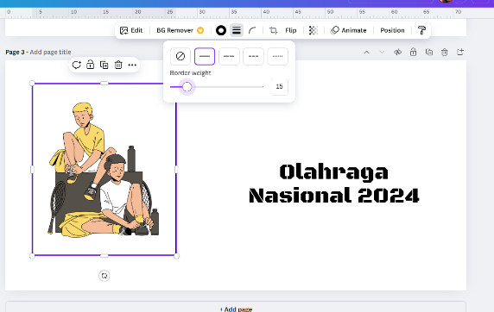Gambar 2.14 Tampilan Pilihan “*Edit*” untuk *Outline*

1. **Pilihan Untuk Mengubah Warna**

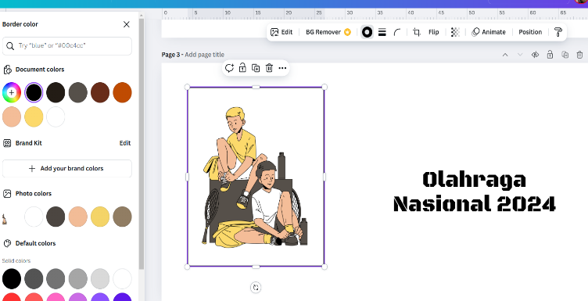Anda dapat memilih warna sesuai dengan palet yang telah disediakan oleh *Canva*, atau memilih warna khusus menggunakan kode *hex*.

Gambar 2.15 Tampilan opsi warna

1. **Mengubah Sudut Objek Agar Tumpul**  
   Jika ingin memberikan efek melengkung pada sudut objek, Anda dapat mengubah sudut elemen agar lebih tumpul atau lembut.

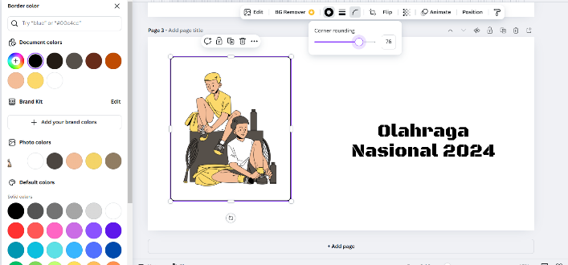Gambar 2.16 Tampilan opsi sudut objek

1. **Men-Crop Gambar Menggunakan Pilihan “Freeform”**

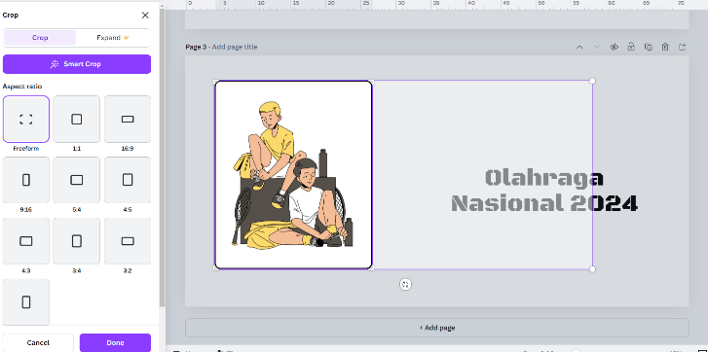Jika Anda perlu memotong gambar, gunakan opsi "*Freeform*" untuk memotong gambar secara manual sesuai dengan bentuk yang diinginkan.

Gambar 2.17 Tampilan opsi “*Crop*”

1. **Pilihan “Flip” untuk Memutar Gambar Secara Vertikal atau Horisontal**

Untuk mengubah arah gambar, Anda bisa menggunakan pilihan "*Flip*" untuk memutar gambar secara vertikal atau horisontal.

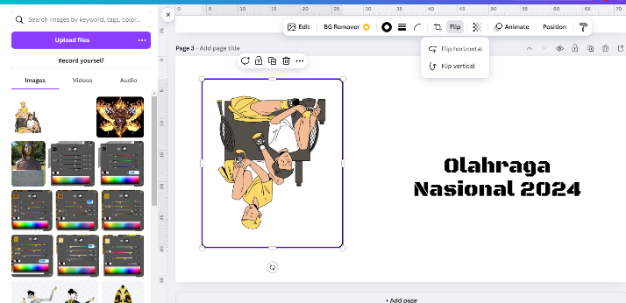Gambar 2.18 Tampilan opsi “*Crop*”

1. **Mengatur Transparansi Objek**

Anda juga bisa mengubah tingkat transparansi objek agar elemen desain tidak terlalu mencolok.

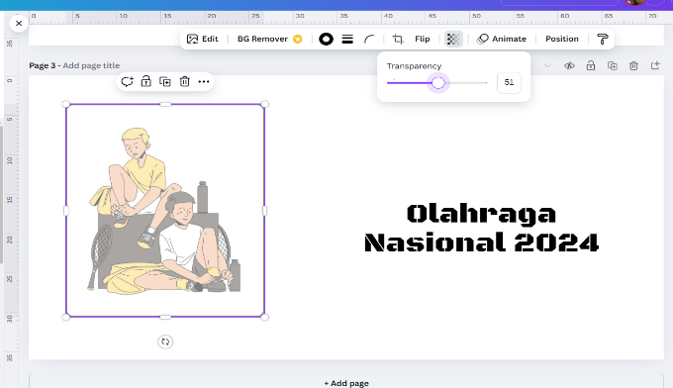Gambar 2.19 Tampilan pilihan transparasi

1. **Pilihan “Arrange” untuk Menyusun Objek Secara Otomatis**

Canva menyediakan opsi "*Arrange*" yang memungkinkan Anda untuk mengatur posisi objek secara otomatis, baik itu di depan atau di belakang objek lain.

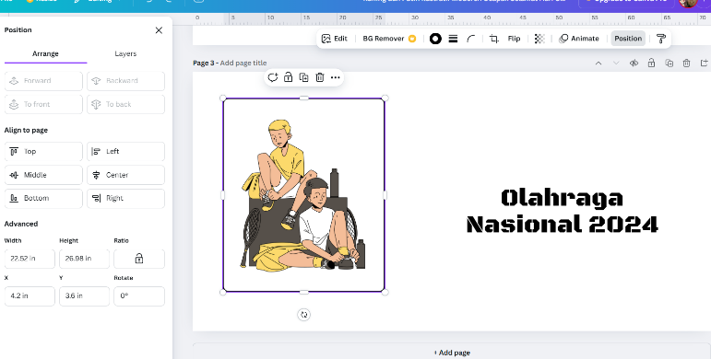Gambar 2.20 Tampilan pilihan “*Position/Arrange*”

1. **Pilihan “Layers” untuk Menyusun Posisi Objek**

Jika elemen desain Anda tumpang tindih, Anda bisa menggunakan pilihan "*Layers*" untuk menentukan di mana posisi objek tersebut berada, apakah di depan atau di belakang objek lainnya.

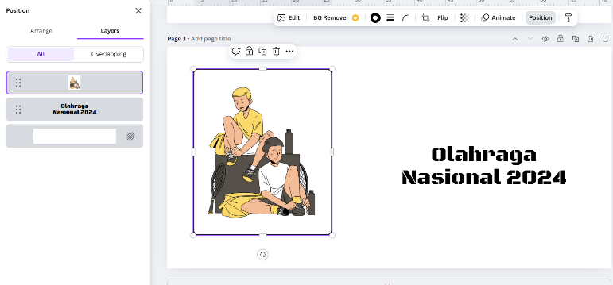Gambar 2.21 Tampilan pilihan ”*Position/Layers*”

1. **Buat Desain Anda se-menarik mungkin**

Dengan semua cara dan pilihan yang dicontoh-kan, buatlah desain anda se-menarik mungkin.

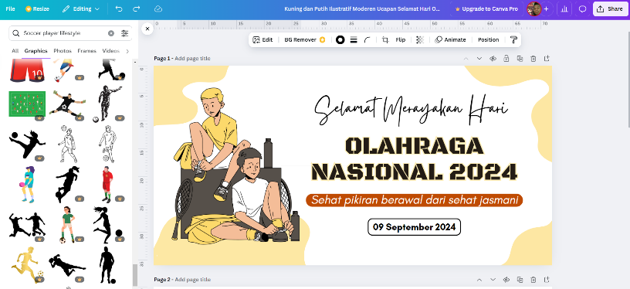Gambar 2.22 Tampilan hasil akhir desain

# Mengekspor Desain

1. **Pilih “Share” Pada Pojok Kanan**

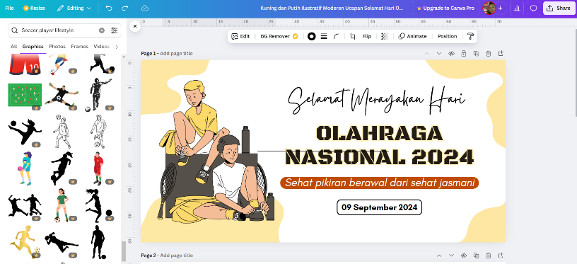Setelah desain selesai, klik tombol “*Share*” yang ada di pojok kanan atas untuk memulai proses ekspor.

Gambar 5.1 Tampilan opsi “*Share*” pada pojok kanan layer

1. **Pilih “Download”**

Pilih opsi “*Download*” untuk mengunduh desain yang telah Anda buat.

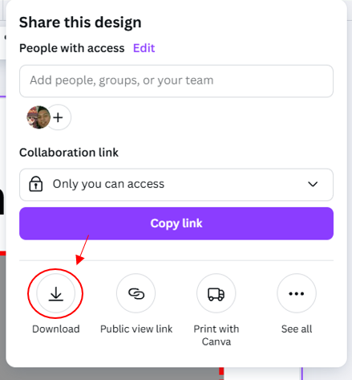Gambar 5.2 Tampilan opsi “*Download*”

1. **Pilih Format File Anda**

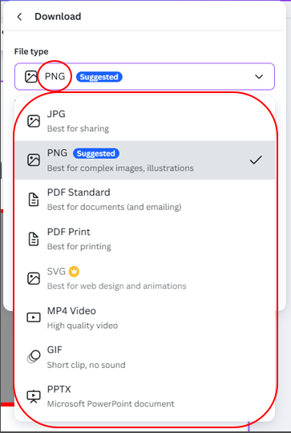*Canva* memungkinkan Anda memilih format *file* yang sesuai, seperti *PNG*, *JPG*, *PDF*, atau *format* lainnya sesuai kebutuhan.

Gambar 5.3 Tampilan opsi ekstensi *file*

1. **Selesai, Cek File Anda di Folder “Downloads” Anda**

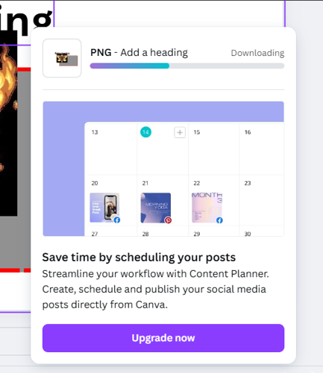Setelah proses *download* selesai, cek *file* Anda di folder “*Downloads*” pada perangkat Anda.

Gambar 5.4 Tampilan *loading* untuk proses ekspor projek